**作 者 推 荐**

**凯莉・威克斯（Kelly Weekers）**

**作者简介：**

**凯莉・威克斯（Kelly Weekers）**Kelly Weekers身兼心理学家、畅销书作家、创业者与影响力人物多重身份 。在社交平台，她每月收获超 1500 万浏览量，Instagram 有 27 万 + 粉丝、LinkedIn 超 10 万粉丝， newsletter 订阅者也超 10 万，凭借真实生活与奢华生活方式内容，成为该领域极具公信力的声音 。

作为心理学家，她著有《Happy Life 365》《Choosing Me》等书，将内涵与风格融合，内容既易引发共鸣又具启发性，通过自有出版品牌售出近 50 万册书，在心态塑造、 intentional living（有意识生活）和自我领导力领域成为权威 。其粉丝多为 25 - 45 岁人群，无论分享个人成长见解，还是推荐心仪目的地，她都以温暖、智慧与优雅兼具的风格，影响着粉丝从阅读选择到产品使用、旅行下榻及日常习惯等生活方方面面 ，是真实生活与个人成长领域持续发光的多元创作者。

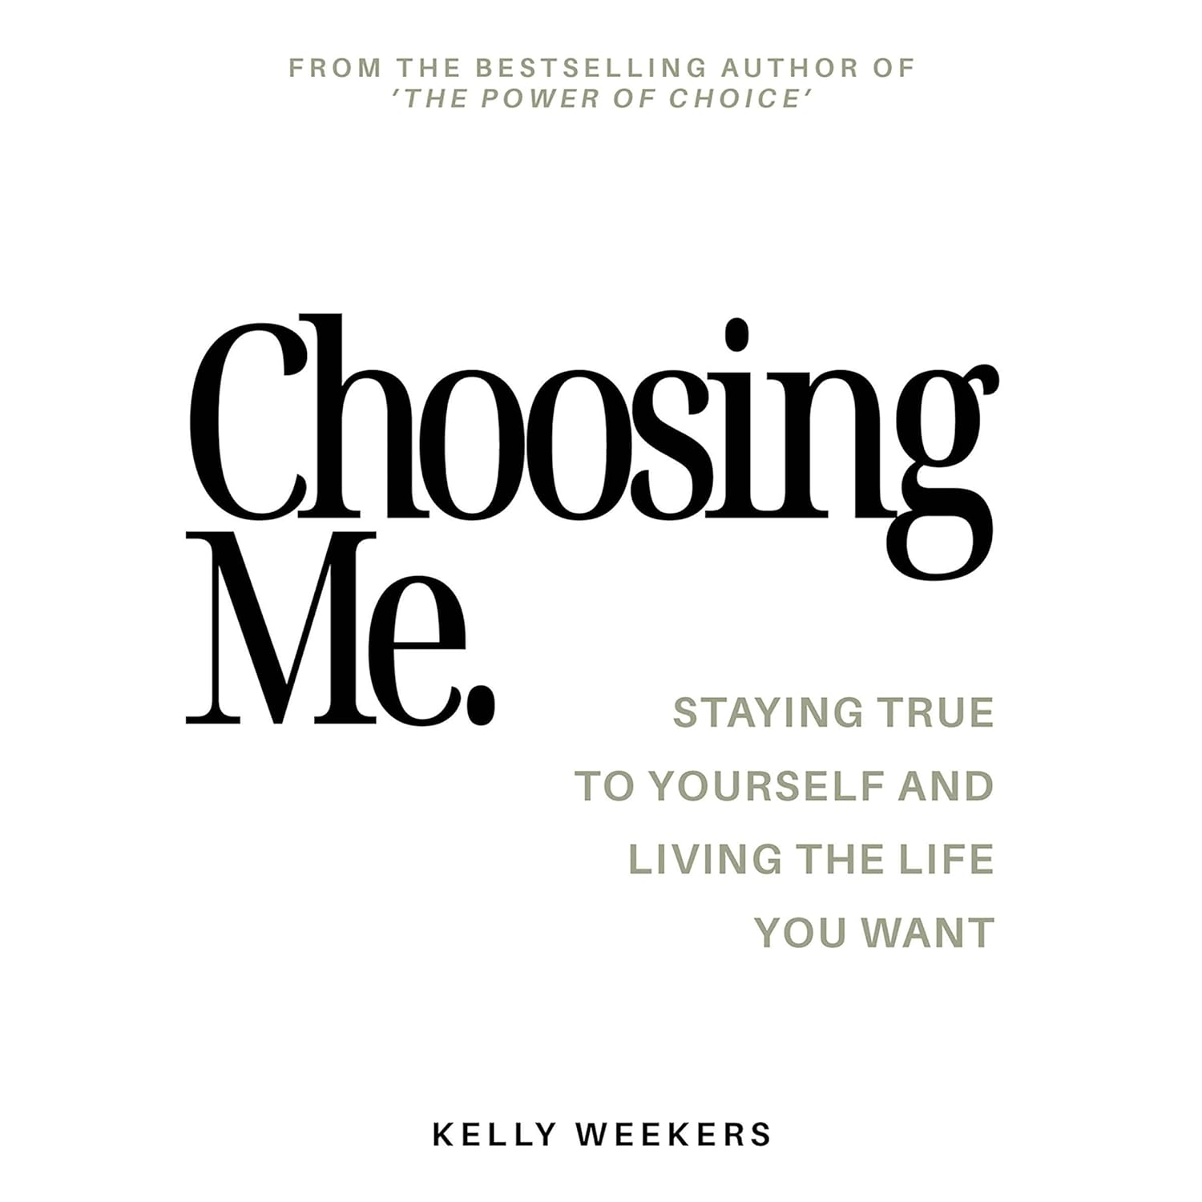**中文书名：《选择自我》**

**英文书名：CHOOSING ME**

**作 者：Kelly Weekers**

**出 版 社：Moonshot Publishing**

**代理公司：Mango/ANA/Winney**

**页 数：158页**

**出版时间：2024年1月**

**代理地区：中国大陆、台湾**

**审读资料：电子稿**

**类 型：心灵励志**

**33 weeks in the bestseller list. Highest ranking #1 in overall list (all books so non-fiction, fiction etc).**

**Paperback UK Amazon is currently at 13 on their bestseller list.**

**内容简介：**

在这个外界压力纷繁复杂、我们往往身兼多重角色的世界里，不迷失本真并非易事。我们都会有这样的时刻，不禁自问：“但我真正想要的是什么？”这本书将助你找到答案，让你始终忠于自我，活成自己期待的模样，而非他人眼中的样子。

我们越是忠于自我，便越是快乐；而我们越快乐，就越能为身边人的幸福贡献力量。你是谁？你想要什么？你需要什么？如何规划生活，才能忠于自我、做让自己快乐的事，且不受愧疚感或他人看法的束缚？

《选择自我》一书蕴含深刻洞见、贴近生活的实例与实用练习，助你更好地了解自己、做自己、选择自己。从打破固有模式到设定个人边界，从倾听内心的声音到做自己的挚友，《选择自我》让你与自己深度对话，感知真实渴望，引导你在人生路上自主前行。这是一本通往更快乐、更有意义生活的终极实用指南。

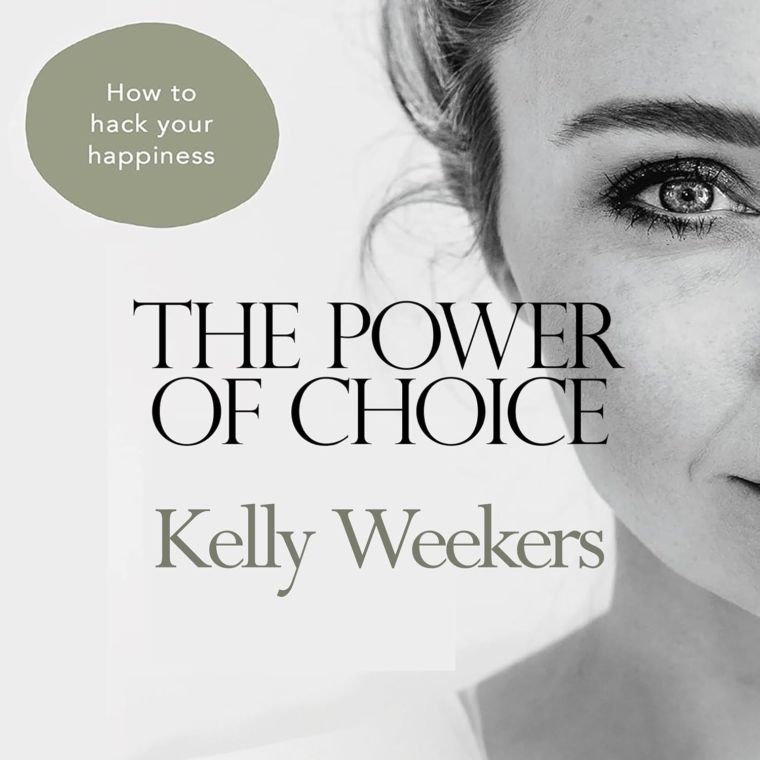

**中文书名：《选择的力量》**

**英文书名：THE POWER OF CHOICE**

**作 者：Kelly Weekers**

**出 版 社：Moonshot Publisher**

**代理公司：Mango/ANA/Winney**

**页 数：143页**

**出版时间：2022年11月**

**代理地区：中国大陆、台湾**

**审读资料：电子稿**

**类 型：心灵励志**

**2 weeks at #1, 2 weeks at #2, 16 weeks in bestseller list top 10.**

**内容简介：**

在《选择的力量》这本她迄今为止最具个人色彩的著作中，荷兰畅销作家兼心理学家邀读者走进她的私人生活，娓娓道来对友谊、抱负、母性、爱情、失去、自尊等话题的思考。书中满是简明而有效的专业建议，读来如同与挚友的暖心畅谈。作者凯莉不告诉你该做什么，而是通过引导你提出更有深度的问题，助你探寻如何做出正确选择——抽丝剥茧般帮你重新掌控生活的各个维度。

她标志性的务实坦率笔触，让这本书洋溢着生活热忱、幽默与通透的处世智慧。

**感谢您的阅读！**

**请将反馈信息发至：版权负责人**

**Email**：**[Rights@nurnberg.com.cn](mailto:Rights@nurnberg.com.cn)**

安德鲁·纳伯格联合国际有限公司北京代表处

北京市海淀区中关村大街甲59号中国人民大学文化大厦1705室, 邮编：100872

电话：010-82504106, 传真：010-82504200

公司网址：[http://www.nurnberg.com.cn](http://www.nurnberg.com.cn/)

书目下载：<http://www.nurnberg.com.cn/booklist_zh/list.aspx>

书讯浏览：<http://www.nurnberg.com.cn/book/book.aspx>

视频推荐：<http://www.nurnberg.com.cn/video/video.aspx>

豆瓣小站：<http://site.douban.com/110577/>

新浪微博：[安德鲁纳伯格公司的微博_微博 (weibo.com)](https://weibo.com/1877653117/profile?topnav=1&wvr=6)

微信订阅号：ANABJ2002

